嘉義縣大林鎮排路國民小學推動藝術與人文教學深耕實施計畫
一、依據：嘉義縣政府104年4月16日府教學字第第1040066254號函辦理。
二、目標：
- 讓學生提升書法藝術修養。
- 讓學生應用書法藝術於日常生活中。
三、學校藝文教學現況說明：
- 學校簡介：
本校隸屬偏遠學校，位於大林鎮農村地區，地處偏遠。 目前國小學生為四十五人，教職員共十三人，師生共五十八人。學區家長多以務農為主，社經地位較低，接觸藝文活動貧乏。
學校課程融合自然、語文、藝文三個領域，以各項社團活動為展現方式，歷年來成績亮眼。學校教師團隊年輕有活力，樂於付出與分享以創造優質的學習環境為共同願景。
（二）藝文老師簡介
1、團隊指導：闕菊女慧校長
學歷：國立嘉義師範學院初等教育學系畢業、南華大學旅遊事業管理學系碩士畢業。
經歷：教師12年 主任6年 校長3年。
專長：多次榮獲嘉義縣語文書法競賽社會組第一名。

2、書法教師：林芸薇老師
學歷:明道大學國學研究所書法組
經歷:
曾任嘉義縣新港國小 書法老師
現任斗六與虎尾救國團書法與硬筆字老師
嘉義縣太保國中書法育樂營書法指導老師
嘉義縣中埔鄉和睦國小書法夏令營書法老師
雲林縣古坑鄉興昌國小書法研習營老師
雲林縣刺桐鄉六合國小書法研習班老師
嘉義縣水上國中暑假書法研習營書法指導老師
嘉義縣新港月眉國民小學寒假書法育樂營講師
嘉義縣新港國小志工書道研習班講師
嘉義縣新港鄉新港國小教師書道研習班書法講師
擔任九十九年度水上國中寒假書法研習營書法指導老師

著作：
《殷聲硯語展覽集》2009年(合輯)
《全國學生美展-書法賞析與準備》2010年(合輯)

邀請:：
2007 應邀鹿仔草文化藝術基金會寫春聯迎新年現場揮毫
2007 應邀祥和文化藝術基金會『寫春聯 迎新年 現場揮毫-贈送春聯』現場揮毫
2007 應邀『96年度靜心雅築書法學苑學生書法冬令營』擔任教師
2007 應邀嘉義縣新港月眉國民小學藝術中心誕生「八掌書法展」
2007 擔任嘉義縣水上國中九六年度暑期書法藝術研習營講師
2008 應邀祥和文化藝術基金會寫春聯迎新年現場揮毫
2008 應邀嘉義縣中埔鄉和睦國小春聯義賣現場揮毫
2008 應邀祥和文化藝術基金會『寫春聯 迎新年 現場揮毫-贈送春聯』現場揮毫
2009 應邀太保祥和文化藝術基金會寫春聯迎新年古恩宮現場揮毫
2009 應邀太保祥和文化藝術基金會太保福濟宮書法名家揮毫贈春聯
2009 應邀雲林縣林內鄉林茂社區迎新年春聯現場揮毫
2009 應邀參與忠和文教基金會所舉辦八八賑災書法慈善義賣揮毫
2009 應邀雲林縣斗六市梅林社區迎新年春聯現場揮毫
2009 應邀台南縣後壁鄉重興宮書法名家春聯現場揮毫
2010 應邀太保祥和文化藝術基金會寫春聯迎新年古恩宮現場揮毫
2010 應邀太保祥和文化藝術基金會太保福濟宮書法名家揮毫贈春聯
2010 應邀參與『殷聲燕語』沈燕誠校長四代師生書法展
2010 應邀『與縣長新春共同揮毫』公益活動擔任揮毫書法家
2010 應邀嘉義新光三越百貨春聯揮毫
2010 應邀嘉義市鎮北宮春聯揮毫
專長:書法與硬筆字
3、侯鳳文老師
學歷：國立臺南師範學院初等教育學系音樂組畢業。
經歷：教師22年。
專長：語文指導、音樂教學

（三）現有藝文社團狀況
學校目前設書法社團、陶笛社團、直笛營隊和管樂社團，由全校小朋友所組成，雖然是迷你團隊，參加全縣音樂比賽榮獲直笛優等。
（四）藝文活動之實績
103年度榮獲全縣直笛比賽優等。

繪畫比賽成績
項次 | 活動名稱 | 得獎人員 | 得獎名次
1 | 全縣社會組寫字比賽 | 闕菊 | 第一名
2 | 103年全縣國小高年級能源教育海報比賽 | 劉衣庭 | 佳作
3 | 103年全縣國小高年級能源教育繪本小書競賽 | 劉奎妏 | 佳作
4 | 嘉義縣大林聖賢宮慈善會「紅面神威」繪畫比賽 | 郭紫恩 | 高年級組優選
5 | 嘉義縣大林聖賢宮慈善會「紅面神威」繪畫比賽 | 蘇微家 | 高年級組佳作
6 | 嘉義縣大林聖賢宮慈善會「紅面神威」繪畫比賽 | 宋庭逸 | 中年級組佳作
7 | 嘉義縣大林聖賢宮慈善會「紅面神威」繪畫比賽 | 蘇渝捷 | 低年級組佳作
8 | 嘉義縣大林聖賢宮慈善會「紅面神威」繪畫比賽 | 劉奎妏 | 高年級組佳作
9 | 嘉義縣大林聖賢宮慈善會「紅面神威」繪畫比賽 | 劉衣庭 | 高年級組佳作
10 | 嘉義縣大林聖賢宮慈善會「紅面神威」繪畫比賽 | 李念梧 | 中年級組佳作
11 | 台南古都書畫篆刻藝學會舉辦全國春聯書法比賽 | 劉儀玟 | 高年級組優選
12 | 台南古都書畫篆刻藝學會舉辦全國春聯書法比賽 | 陳文宇 | 高年級組佳作
13 | 台南古都書畫篆刻藝學會舉辦全國春聯書法比賽 | 陳振宇 | 高年級組佳作
14 | 台南古都書畫篆刻藝學會舉辦全國春聯書法比賽 | 郭佩璇 | 中年級組佳作
15 | 台南古都書畫篆刻藝學會舉辦全國春聯書法比賽 | 張永昇 | 中年級組佳作
16 | 台南古都書畫篆刻藝學會舉辦全國春聯書法比賽 | 張雅菁 | 中年級組佳作
17 | 台南古都書畫篆刻藝學會舉辦全國春聯書法比賽 | 宋庭逸 | 中年級組入選
18 | 台南古都書畫篆刻藝學會舉辦全國春聯書法比賽 | 蘇鈺倚 | 中年級組入選
19 | 台南古都書畫篆刻藝學會舉辦全國春聯書法比賽 | 張立函 | 中年級組入選
20 | 台南古都書畫篆刻藝學會舉辦全國春聯書法比賽 | 劉沛妤 | 中年級組入選

四、方案發展歷程：

（一）近中遠期目標：
1、近期目標：發展學生基本創作能力，以及對書法作品的鑑賞能力。先聘請書法教師硬筆字及書法教學，輔以教師團隊從旁協助並引導發展方向，先讓書法藝術習寫的經驗能夠普及每一位學生，讓學生了解書法是一樁美好的隨身藝術活動，可落實在生活週遭，進而引導學生對美感的重視。
2、中期目標：培養學生對書法書寫的自信。從書法習寫的過程中，讓學生發覺自己與作品的唯一與獨特性，當學生體認到這一點時，就能在書法時全心全意的投入，專注於自己獨一無二的作品。
3、遠期目標：結合社區資源與學校藝文教學，發展具有個人特色的書法藝術作品。社區是學生生命歷程中的特有的要素，它影響了學生的心靈與視野，忽略學生所成長的環境所發展的藝術將失去生命力；反之社區文化將提供藝術家特殊的養分與靈魂，學校教師團隊希望透過這個教學計劃，能讓孩子的書法能夠在家鄉中引起共鳴。
（二）未來實施運作之人力配置－藝術與人文深耕推動小組工作分配
以書法教師為主要講師，規劃各項藝術創作的進行，學校教師團隊則協助教學進行，及協辦各項行政工作。

現任職務 | 姓名 | 工作內容 | 備註
校長 | 闕菊女慧 | 綜理藝文深耕計劃之執行及督導
教導主任 | 張茂林 | 規劃藝文深耕計劃之課程及成果展
總務主任 | 賴秀淡 | 辦理藝文深耕計劃之採購及行政
教務組長 | 吳淑雯 | 協助藝文深耕計劃之執行
一甲導師 | 吳淑雯 | 協助班級學生作品之保存及展示
二甲導師 | 江貞瑤 | 協助班級學生作品之保存及展示
三甲導師 | 王明里 | 協助班級學生作品之保存及展示
四甲導師 | 侯鳳文 | 協助班級學生作品之保存及展示
五甲導師 | 陳欣憶 | 協助班級學生作品之保存及展示
六甲導師 | 石金對 | 協助班級學生作品之保存及展示

（三）年度教學主題計劃
藝文深耕計畫－ (104年度)
實施對象：一年級～六年級
實施時間：低年級每週三節(共3節/週)(含全校集體上課1節)
中高年級每班1節(共4節/週)
書法結合繪畫教學活動每週1節共14節
排路國小低年級每週三節(共3節/週)(含全校集體上課1節) 課程表
適合年齡：1~2年級 授課老師：林芸薇
星期  堂數 | 每週三節
9月3日  第一週  《握筆與姿勢》 | 書法規約、書法規約、書寫禮儀、執筆書寫姿勢習作
9月10日  第二週  《永字八法》 | 基本筆畫認識、永字八法講解、基本筆畫習作
9月17日  第三週  《筆畫練習》 | 注音符號認識、  注音符號習作、  數字國字認識與習作
9月24日  第四週  《筆畫練習》 | 注音符號認識、  注音符號習作、  數字國字認識與習作
10月1日  第五週  《部首技法》 | 筆順原則、國字應用練習
10月8日  第六週  《字架要訣》 | 部首技法與習作
10月15日  第七週  《行氣章法》 | 字架要訣原則與習作
10月22日  第八週  《書法成果展》 | 學生競賽介紹、落款用印介紹與習作
10月29日  第九週  《部首技法》 | 字架要訣原則與習作
11月5日  第十週  《部首技法》 | 書寫重點與字架分析
11月12日  第十一週  《字架要訣》 | 行氣章法認識、作品規格形色
11月19日  第十二週  《行氣章法》 | 硬筆字美學欣賞與作品創作
11月26日  第十三週  《書法成果展》 | 成果總結與作品欣賞

排路國小 中高年級每班1節(共4節/週)
適合年齡：4~6年級 授課老師：林芸薇
星期  堂數 | 每週二節
9月3日  第一週  《文房與姿勢》 | 用具形式認識、文房使用保養、書法禮儀、執筆書寫姿勢習作
9月10日  第二週  《永字八法》 | 基本筆畫認識、永字八法講解、點、橫、橫折練習
9月17日  第三週  《永字八法》 | 基本筆畫認識、永字八法講解、點、橫、橫折練習
9月24日  第四週  《筆畫練習》 | 豎、豎鉤、挑、撇、捺畫練習
10月1日  第五週  《部首技法》 | 部首技法與習作
10月8日  第六週  《字架要訣》 | 字架要訣原則與習作
10月15日  第七週  《行氣章法》 | 部首技法與習作
10月22日  第八週  《書法成果展》 | 學生競賽介紹、落款用印介紹與習作
10月29日  第九週  《部首技法》 | 字架要訣原則與習作
11月5日  第十週  《部首技法》 | 書法小史簡介
11月12日  第十一週  《字架要訣》 | 行氣章法認識、作品規格形色
11月19日  第十二週  《行氣章法》 | 書法美學欣賞、書法作品創作
11月26日  第十三週  《書法成果展》 | 成果總結

排路國小 書法結合繪畫教學活動每週1節共14節課程表
適合年齡：1~6年級 授課老師：林芸薇
星期  堂數 | 每次上課二節
第一、二節 | 創意文字大車拼
第三、四節 | 文字之美創作
第五、六節 | 我圖我寫我落款
第七、八節 | 在文字上畫蛇添足
第九、十節 | 龍飛鳳舞看字體
第十一、十二節 | 顛倒一下文字吧，在黏土上刻印章
第十三、十四節 | 畫畫國畫

（四）融入學校本位課程規劃
本校學校課程在規劃初期即配合本縣「校園文化核心價值-審美」之理念，以培養學生創作、藝術鑑賞能力為主軸，營造藝術人文氣息之校園為輔，架構學生的學習目標。因此，在學校本位特色課程方面，配合學校發展藝文教育融入生活之課程，透過多元評量讓學生體驗藝術的各個面向。學校教師團隊透過多樣化的教學活動及評量方式，讓學生走出教室，透過創作、參觀、欣賞、上網搜尋、資料收集、實地解說等等方式來學習，協助學生認識藝術與人文，培養對藝術與人文學習活動的興趣和創作的能力。

（五）結合聘請書法家之相關配套計畫
本校另外配合聘請書法家而規劃三項活動：
1、在本校的各項競賽項目中，將規劃學生參與各項書法競賽，成就學生的榮譽感。
2、在本校的校慶活動中，特別安排學生當春聯揮毫的小小書法家，增加學生體驗，當個「一日藝術家」，希望孩子對書法工作有更深的體會。
3、本校之母親節慶祝活動，期待規畫學生作品欣賞，讓學生及社區家長分享書法藝術之美。
五、具體實施策略。
（一）辦理時間：104年9月1日～104年11月30日
低年級每週三節(共3節/週)(含全校集體上課1節)
中高年級每班1節(共4節/週)。
書法結合繪畫教學活動每週1節共14節

（三）辦理地點：排路國小
（三）對象及人數：一年級～六年級，共三十五人。
（四）活動內容：
1、活動方式：
（1）低年級共同上課－由外聘講師帶領學生進行硬筆字教學。 (含全校集體上課1節)
（2）中高年級每班1節(共4節/週)
(3) 書法結合繪畫教學活動每週1節共14節

2、活動流程：
由外聘講師先行示範講解，再由學生習寫應用，12月發表成果展。

六、學校現有硬體說明：
- 實施書法與繪畫教室現況

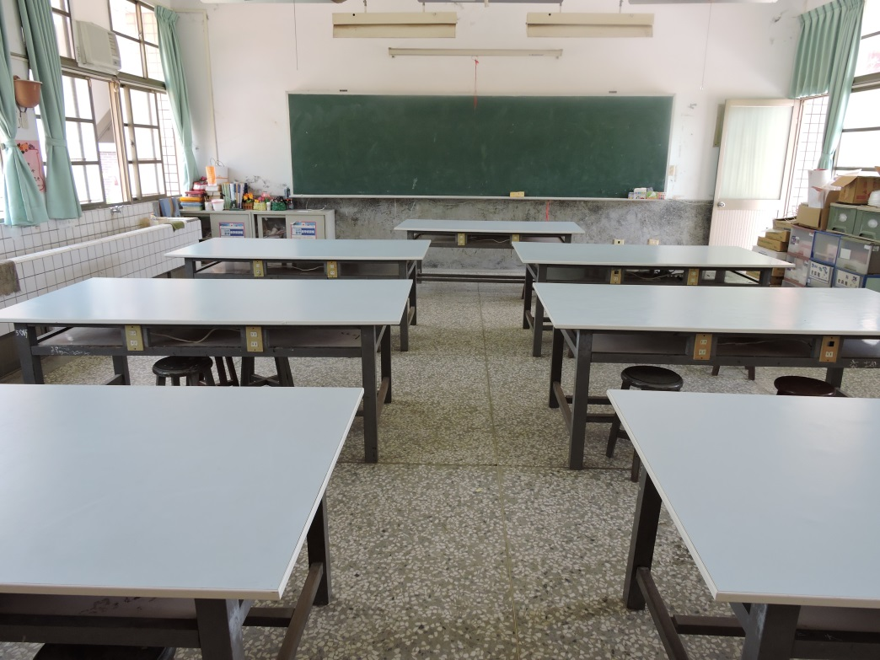

進行個人書法習寫之上課場地～自然科教師大桌面

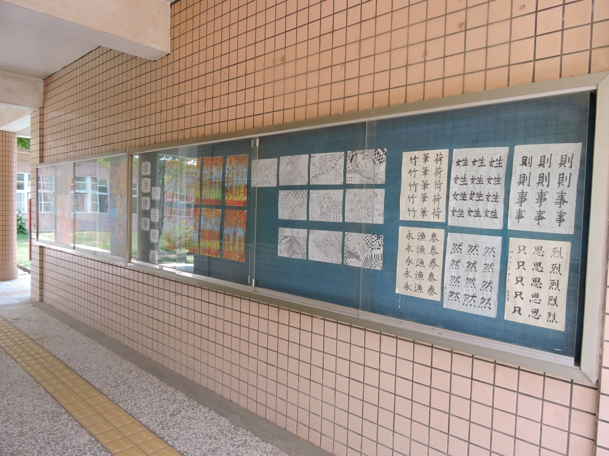
進行學生個人作品展覽之公布欄

(二） 設施規劃及教具等各項配套措施
1、設施規劃：
以學校圖書室、自然教室為書法習寫之主要場地，並以現有電腦設備、音響等相關器材協助課程的進行。

2、教具材料：
藝術創作課程之相關上課教具材料由本經費購買提供。

七、計畫實施效益及具體評估指標。
(一) 計畫實施效益
學生經由三個月的書法習寫體驗，能以書法作品展出在本校校慶中或是重要活動；校園藉由學生的作品，使校園更有美感。
（二）具體評估指標
1.每一位學生都能展出至少三件屬於自己的作品。
2.每一位學生都能共同佈置期中、末作品展，並介紹自己的作品。
3.每一位學生都能進行持續性的創作，並由學校提供其展演的機會，進而達到美化校園的目的。

八、永續經營：
(一)配合本縣「審美」校園文化核心價值實施計畫執行規劃。
(二)在本校的各項競賽項目中，將規劃學生參與各項書法競賽，成就學生的榮譽感。
(三)在本校的校慶活動中，特別安排學生當春聯揮毫的小小書法家，增加學生體驗，當個「一日藝術家」，希望孩子對書法工作有更深的體會。
(四)本校之母親節慶祝活動，期待規畫學生作品欣賞，讓學生及社區家長分享書法藝術之美。
(五)結合學校課程，持續推動書法藝術教育。

九、執行進度。

實施日期  實施內容 |  | 4月 | 9 月 | 10月 | 11月 | 12月
一○四年度 | 提出計畫規劃教學內容
 | 邀請書法藝術家駐校
 | 指導學生進行習寫
 | 製作成果報告表
 | 成果發表

十、經費概算表。

項目 | 單位 | 單價 | 數量 | 金 額 | 備註
硬筆字教學鐘點費 | 節 | 400 | 39 | 15600 | 9-12月教學
書法教學鐘點費 | 節 | 400 | 52 | 20800 | 9-12月教學
繪畫教學鐘點費 | 節 | 400 | 14 | 5600 | 9-12月教學
教材教具費 | 人 | 250 | 42 | 10500 | 全年級文房四寶費用(含授課教師及協同教學老師)
印刷費 | 式 | 3000 | 1 | 3000 | 含成果冊、展覽輸出
勞健保費 | 式 | 1500 | 1 | 1500 | 含二代健保
雜支 | 式 | 3000 | 1 | 3000
合計 |  |  |  | 60000
除鐘點費外，其他經費可以勻支

十一、本計畫呈校長核定後申請相關經費後實施。

